

Česká genealogická a heraldická společnost v Praze
Vás srdečně zve na

DEN OTEVŘENÝCH DVĚŘÍ

konaný v sobotu 26.dubna 2025 od 10:00 do 16:00 hodin
v sídle společnosti
Fantova ulice 1784/28, 155 00 Praha 13-Stodůlky.
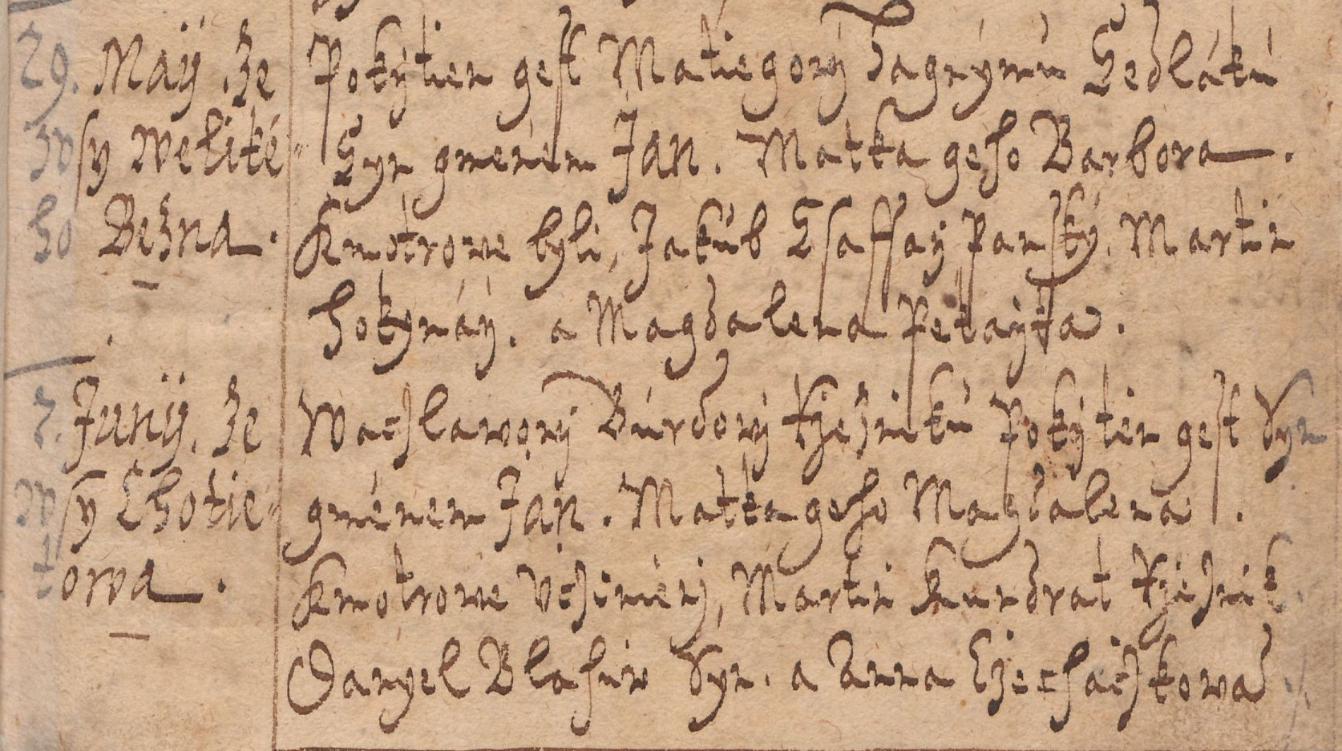
Na místě budou členové genealogické společnost připraveni zájemcům o rodopis poradit s hledáním předků. Bude vám k dispozici knižní fond s více jak 12 tisíci svazky s genealogickou, místopisnou a další literaturou. Rovněž si na místě můžete zakoupit knižní publikace a časopisy, vydávané ČGHSP.
www.genealogie.cz

